**République Algérienne Démocratique et Populaire**

**Ministère de l’Enseignement Supérieur et de la Recherche Scientifique**



**Université de Ghardaïa**

**Faculté des lettres et des langues**

**Département des langues étrangères**

**Mémoire de master**

Pour l’obtention du diplôme de

**Master de français**

**Spécialité :** Didactique des langues étrangères

**Présenté par** : TERBAGOU Alaa Eddine

**Titre :**

**L’usage des TICE en apprentissage de FLE quel impact sur la motivation des apprenants : cas des apprenants de la 3ème année moyenne de Ghardaïa**

**Sous la direction de :** Mme. Salima SRITI

**Soutenu publiquement devant le jury :**

Mme BASLIMANE Amel MCB Université de Ghardaïa Président

Mme Salima SRITI MAA Université de Ghardaïa Rapporteur

Mr AHNANI Farid MAA Université de Ghardaïa Examinateur

**Année universitaire : 2019/2020**

*Remerciements*

▪ Je tiens a remercier tout d’abord mon encadreur Mme SRITI Salima qui m’a été d’un grand apport sur tous les plans.

▪ Mes remerciements vont à tous les professeurs du département de français sans exception qui m’ont été utiles durant tout mon cursus universitaire.

▪ Un grand merci à ceux et à celles qui m’ ont aidés de loin ou de près à la réalisation de ce mémoire de master.

* Je tiens à remercier les membres de jury, madame BASLIMANE et monsieur AHNANI, qui ont bien voulu examiner mon travail et qui sont aucun doute l’enrichiront avec leurs remarques pertinentes

**Dédicaces**

Je dédie cet humble travail à :

A Mes parents

Aucune dédicace ne saurait exprimer l’amour, l’estime, le dévouement et le respect que j’ai toujours eu pour vous mes chers parents.

Rien au monde ne vaut les efforts que vous avez fournis jours et nuits pour mon éducation et ma réussite.

Ce travail est le fruit des sacrifices que vous avez consentis pour mon éducation.

A mon frère et mes sœurs Walid, Houria, Inass Yasmine.

A mon ami Messaoud

A toute ma grande famille et mes amies.

***Introduction Générale***

# Introduction générale :

La langue est une partie intégrale du processus communicative en effet l’échange langagier domine nos vies, ce qui est réalisé par l’accès aux quatre compétences de communication : (comprendre un message à l‘oral et à l’écrit et s’exprimer à l’oral et à l’écrit) comme le déclare Iben Khaldoun dans EL MUQADIMA : *« la langue est avant tout un usage. Il ne suffit pas de maitriser le sens des mots, les formes syntaxiques et les champs de nuances pour pouvoir s’exprimer, et bien s’exprimer »[1].* Parmi les compétences susmentionné les capacités de l’expression et la compréhension orale semble être aux apprenants autant qu’aux enseignants la source d’un considérable nombre de problèmes. Considéré comme insaisissable, éphémère, l’oral bénéficie d’une image négative par rapport à l’écrit, ainsi que la communication en oral représente un facteur anxiogène, la notion de l’échange verbal peut engendrer une peur de faire des erreurs qui peut empêcher les apprenants d’utiliser leurs compétences nouvellement acquises dans des situations de communications.

L’apprentissage d’une langue étrangère nécessite une démarche propre et spécialisée qui doit tenir compte des besoins et des lacunes des apprenants ; c’est pour cette raison que l’enseignant de FLE fait appel aux différentes théories et méthodes pour aider l’apprenant à acquérir dite langue.

Également, la question de la technologie semble être centrale à notre société car elle est incluse dans toutes les branches de la vie y compris le domaine de l’éducation qui vit une époque exceptionnelle ou l’innovation et la bonne pratique fleurissent dans la classe à tel point que la technologie est présente à tous les niveaux de l’enseignement particulièrement en classe ou elles sont utilisées comme un outil de développement linguistique pour l’apprenant  *« (…) accéder rapidement aux nouvelles technologies, notamment dans le domaine de l’information, la communication et de l’informatique qui sont en train de révolutionner le monde et d’y créer de nouveaux rapports de force »[2]* qui peut aider à rectifier quelques problèmes dont souffrent les apprenants y compris les problèmes psychologiques parmi lesquelles la motivation scolaire , cette dernière qui constitue la ressource première du fonctionnement et du rendement scolaires de l’élève. Or cette motivation n’est pas innée et doit être soutenue par des interventions efficaces des agents de l’environnement, en général, et de l’école, en particulier. Conséquemment, l’enseignant qui est conscient de son impact sur la motivation de ses élèves tentera par divers moyens de maintenir celle des élèves déjà motivés et de susciter celle de ceux qui ne le sont pas, cela dit concrétiser ces idées pourrait s'avérer difficile vu les changements psychologiques que les apprenants subiront en grandissant tout au long de leur parcours scolaire[3].

C’est pour cette raison qu’on a décidé de focaliser notre travail de recherche sur l’étude de la fonction des TICE dans la motivation des étudiants au moyen de l’oral afin de montrer l’impact de ces outils dans le processus de l’apprentissage de l’oral en FLE et comment elle affecte la volonté de l’étudiant à s’engager dans les séances de l’oral.

En fonction du cadre général de la recherche décrit plus haut, voici la question principale qui constitue le fil conducteur de notre travail : Comment l’usage des T.I.C.E. peut favoriser la motivation chez des élèves dans une classe de français au cycle secondaire ?

Etant avoir enseigner des étudiants de cycle moyen, nous avons remarqué que les étudiants trouvent des difficultés dans la maitrise de la compétence orale malgré la réforme du programme scolaire qui mis l’accent sur celle-ci, partant de ce constat, nous avons choisi ce thème car il représente une reality palpable dans les écoles algériennes

En outre, notre intérêt pour l’effet des TICE sur la volonté des apprenants est le fruit d’une lecture approfondie d’une multitude d’articles scientifiques qui parlent de l’effet de la technologie sur les apprenants et l’impact positive de celle-ci sur leur perception de l’apprentissage et leur motivation à travailler [4]. Ce fait associé aux efforts croissants déployés par le ministère de l’éducation national pour l’intégration de la technologie au milieu scolaire notamment sur le niveau pédagogique, nous a amenés à choisir notre thème de recherche

De plus le statut du français langue étrangère dans la majorité du territoire national et en particulier dans la région du sud souffre d’une mauvaise image qui est le résultat d’une hostilité permanente à l’égard de cette dernière, cette spécificité socioculturelle rend l’apprentissage de FLE plus complexe qu'il n'y parait. Le cas du français dans la région de Ghardaïa, en est un exemple pertinent dont témoigne les résultats catastrophiques au niveau du BEM et du BAC ainsi que le niveau paisible de l’oral, ces faits accumulées nous ont fait penser au TICE comme une solution possible, le problème indiqué ci-dessus est complexe et les TICE ne peuvent pas être une solution exhaustive certes, mais ils peuvent aider à remédier quelque nuance de ce dernier.

À travers la présente étude, il se pourrait que les suppositions suivantes puissent répondre à notre problématique :

- L’utilisation des TICE peut être un facteur de la motivation des étudiants par billet d’un transfert d’intérêt de l’outil vers l’objet de l’apprentissage.

- Les TICE sont une alternative aux méthodes classiques dans l’apprentissage de l’oral

- L’omniprésence de la technologie dans les vies des apprenants a affaibli l’efficacité des TICE dans les classes de FLE

L’objectif de notre recherche est de valoriser l’utilisation des TICE dans les classes du moyen ainsi qu’encourager les enseignants à avoir recours aux TICE et en montrant sa valeur dans la stimulation des apprenants à s’améliorer l’oral, ensuite nous espérons de plaider en faveur de l’utilisation de ces technologies dans les autres activités pédagogiques telle que : le vocabulaire, l’écrit, la grammaire et l’orthographe.

Notre travail sera scindé en trois chapitres : les deux premiers chapitres seront théoriques et le troisième est pratique

Le premier chapitre s’intitule : L’oral en français langue étrangère et son enseignement, il sera consacré à situer la compétence orale dans le cadre de l’enseignement/ apprentissage du FLE en évoquant les théories d’apprentissage de l’oral et leur influence ainsi que l’orientation théorique et méthodologique pour l’enseignement - apprentissage de la compréhension orale en langue étrangère.

Ensuite le deuxième chapitre qui sera intitulé réflexion sur les notions « TICE » et « motivation » concentre sur la conception des TICE et leurs implication en didactique du FLE notamment a l’oral, ainsi que leur apport potentiel a la réflexion didactique sur la compétence oral , de plus ce chapitre examinera la notion de la motivation et les différent maniérés dont les TICE peuvent influencer d’une façon favorable sur la motivation des apprenants et enfin le rapport entre TICE et l’apprentissage de la oral.

Enfin le troisième chapitre (pratique), on le consacrera pour répondre à la problématique posée ci-dessus, et pour vérifier les hypothèses proposé, ce qui va être réaliser par un questionnaire destiné à un groupe d’enseignants de 3 AM dans wilaya de Ghardaïa , ce questionnaire qui porte sur la réalité du niveau des apprenants à l‘oral et la réalité de l’utilisation des TICE au sein de la classe, également à la perception qu’ont les enseignants du secondaire en leur capacité de concevoir et de contrôler un enseignement intégrant les TICE. Et enfin l’analyse des résultats obtenus du questionnaire en utilisant une méthode descriptive analytique.

**CHAPITRE I**

**L’oral en français langue étrangère et son enseignement**

# Introduction :

Aujourd’hui, l’apprentissage vise à développer les compétences orale et écrite chez les apprenants ; de même le développement des capacités de l’oral est reconnu comme primordiale pour la maitrise d’une langue étrangère. Dans le système d’enseignement, en Algérie, l’oral en langues étrangères est programmé dans les deux cycles, primaire et secondaire un nouveau statut lui accorde une place importante que celle de l’ancien système

C’est pour cette raison que l’approche par compétence a était implémenter dans le système éducatif dans l’espoir de rectifier ce problème entre autres vu que l’approche par compétence a pour but parmi d’autres l’encouragement de la communication orale.

Avant d’aller plus loin dans notre raisonnement nous traitons le sujet de la terminologie qui est extrêmement important pour contextualiser notre travail de recherche et ensuite la situer dans le cadre didactique. Dans un deuxième temps, nous allons aborder la compétence de l’oral dans un cadre élargie puis placer dite compétence dans le cadre de l’enseignement apprentissage du FLE.

# 1. La notion de l’oral :

Il est impératif pour notre recherche de déterminer les définitions de l’oral vu sa nature polysémique :

D’après le dictionnaire le Petit Robert l’oral se définit ainsi « *opposé a écrit qui se fait, se transmet par la parole, qui est verbale » [5]*

On peut déduire de cette définition que l’oral se distingue de l’écrit par sa propriété de la parole c’est-à-dire que l’acte est défini par la verbalisation et d’après le même dictionnaire l’étymologie du mot vient du latin os, uros « bouche » ainsi l’oral : est ce qui est exprimé par la bouche qui signifie que l’acte est effectué à travers l’appareil phonatoire

Pour Charraudeau. P et Maigneneau. D. *« le domaine de l’enseignement de la langue qui comporte l’enseignement de la spécificité de la langue orale et son apprentissage au moyen d’activité d’écoute et de production conduites à partir de textes sonores si possible authentiques »[6]*

Ce que on peut comprendre de cette définition est : le scénario de communication oral entre deux parties une partie dans un cadre pédagogique ou le sujet parlant est censé à la fois écouté et déchiffré le message de l’interlocuteur, et ce dernier a son rôle doit faire la même chose. Pour récapituler : l’oral est l’acte opposé à l’écrit qui est effectué à travers l’appareil phonatoire, l’acte inclut la compréhension et la transmission du message vocal.

# 2- La compétence de l’oral :

La compétence orale se compose de deux parties l’expression orale et la production orale, *« ces deux compétences sont en étroite corrélation et les dissocier est bien artificiel… l’apprentissage de l’une sert le développement de l’autre »[7]*

## 2.1-La compréhension orale

L’étape qui procède la production orale est celle de la compréhension.

### 2.1.1-définition de « la compréhension »

JP Cuq définit compréhension comme suit *: « la compréhension est l’aptitude résultant de la mise en œuvre de processus cognitif, qui permet à l’apprenant d’accorder au sens qu’il l’écoute (compréhension orale) … »[8]*

Donc on peut dire que la compréhension orale est un processus complexe qui a pour but l’écoute et le déchiffrement de l’énoncé oral en se reposant sur des règles cognitives qui subissent à des contextes bien spécifiques. Donc c’est la tâche de l’enseignant d’inculquer progressivement aux apprenants la faculté de l’écoute et de la compréhension orale afin d’inspirer l’autonomie chez eux.

### 2.1.2 – Les moments de l’écoute dans la compréhension de l’oral

L’écoute est une partie indispensable de la compréhension orale et une condition indispensable à la communication en classe de FLE, selon le programme de 3AM les critères de la prise en charge dans les séances orales sont comme suit :

**La pré- écoute :**

Une étape préparatoire pour mettre les apprenants en situation et les préparer à recevoir le contenu du cours. C’est la phase pendant laquelle les apprenants de prennent la parole et s’expriment librement et décrivent ce qu’ils voient ou ce qu’ils entendent afin d’anticiper le contenu de la leçon avec l’assistance du prof dont le rôle consiste à guider les apprenants aux éléments qui vont les aider à faire des prédictions sur le contenu. Cette procédure sert à motiver les apprenants en éveillant leur esprit.

**L’écoute :**

Cette étape est marquée par la tentation de l’apprenant de comprendre globalement le sens du texte avec l’aide des indices présentés par l’enseignant, cette étape se devise en deux parties ; la première écoute et la deuxième écoute. La première écoute l’apprenant essaie de saisir le sens de la situation en général, la deuxième écoute est centrée sur la vérification des données récoltée par les apprenants en plus de vérifier leurs réponses

**Post-écoute :**

C’est une étape qui dépend de l’exploitation postérieure qui permet aux apprenants un retour sur leurs acquis en les intégrant dans des situations spécifiques. Cette phase permet également à l’enseignant d’évaluer les acquis des apprenants et par conséquent remédier à ce qui doit l’être.

### 2.1.3 – Les types d’écoute

La compétence de la compréhension orale vise à comprendre une information quel que soit le type de l’information et il est important que l’apprenant s’adapte aux différentes situations d’écoute en utilisant des techniques d’écoute :[9]

– écoute sélective :dans ce cas l’apprenant doit choisir les informations qui sont importantes à sa tâche et (négliger) ce qui reste.

– écoute détaillée : l’apprenant doit apprendre à saisir toutes les informations d’un énoncé et comprendre toutes les idées ainsi que les nuances d’une manière extensive, c’est pourquoi ce type d’écoute qui est exhaustive et qui prend beaucoup de temps nécessite plusieurs répétitions.

– écoute globale : cette écoute se concentre sur le sens général autrement dit l’apprenant doit saisir des informations suffisantes afin de décoder la signification générale d’un texte (oral)

– écoute réactive : ça sert à concrétiser les informations saisies par l’écoute, c’est t à aider l’apprenant à réaliser ce qu’il a appris, ce type demande de savoir accomplir deux tâches parallèlement : décider quelles informations sont importantes et décider si l’interaction est possible toute en écoutant

— écoute de vielle : une écoute sans faire attention, sans chercher à décoder le sens, irréfléchi, ce cas demande l’intervention de l’enseignant afin de solliciter l’intérêt de l’apprenant

Ces types d’écoute ne sont pas mutuellement exclusifs, disons elles peuvent se succéder dans une situation de compréhension orale.

## 2.2- La production de l’oral :

On commence avec une définition de la production orale

### 2.1.1 – Définition :

Le terme production en didactique des langues étrangères englobe deux significations la première est la compétence de créer un message et la deuxième est la concrétisation de ladite compétence. Selon JP Cuq et Gruca *« la didactique de l’orale propose des activités de production libre à partir d’une consigne de départ et qui sollicitent les opinions de l’apprenant, son engagement personnel et sa créativité afin de développer de véritables conduites langagières : décrire, raconter, justifier, convaincre, argumenter, exposer, etc. »[10]*

Ainsi on peut définir la production orale comme l’acte durant lequel les apprenants utilisent les informations et les compétences acquises lors du cours de l’expression orale en respectant les règles (linguistique, grammatical,) et les contextes des communications.

### 2.1.2 – Les situations de la production orale :

La tutelle à travers le programme de la 3 Am a déterminé les situations de productions orales comme suit :

– restituer l’essentiel d’une histoire écoutée,

– reformuler pour lever les obstacles à la communication,

– produire un récit cohérent et compréhensible,

– analyser et synthétiser une histoire et en rendre compte sous une forme résumée,

– interagir positivement en affirmant sa personnalité, mais aussi en respectant l’avis des autres.

# 3— La compétence orale dans l’enseignement/apprentissage du FLE :

## 3.1 – L’enseignement apprentissage de l’oral :

Le jeune âge des apprenants au cycle moyen est un élément accélérateur dans l’apprentissage des langues étrangères vu les capacités et facultés que possèdent ces apprenants possèdent à cet âge ce qui est souligné par les recherches scientifiques qui montre que les apprenants sont dotés d’une forte capacité à capter les sons ce qui leur permet de les reproduire parfaitement. C’est pour cette raison que le réforme de 2003 en Algérie a était implémenter dans le but d’appliquer les nouvelles techniques de l’enseignement telles que l’approche par compétence contrairement à l’ancien système éducatif, qui repose sur la pédagogie par objectifs.

D’après le programme scolaire de la 3Am, l’activité orale a pour but de construire le sens à travers les échanges entre l’enseignant et les apprenants également les apprenants entre eux en utilisant des supports TICE, jeux de rôle, l’invitation à la prise de parole dans le cadre des situations pédagogiques. Ainsi que respectez les pratiques orales suivantes :

– Assurer que chaque apprenant à l’occasion de s’exprimer plusieurs fois afin d’avoir une évaluation juste pour ces efforts

– ne jamais interrompre l’étudiant quand il est en train de s’exprimer sauf au cas où ces propos sont incohérents/incompréhensibles

## 3.2- La place de l’oral dans l’approche par compétence :

L’activité de l’oral a était toujours classé en bas de la hiérarchie des activités en classe de FLE, ce qui est évident par l’évolution historique des méthodes didactiques de FLE qui ont précédé l’approche par compétence qui privilégier l’activité de l’oral, cette approche qui est l’une des concrétisations sur le terrain de l’approche communicative « *les approches communicatives visant le développement de communication ont achevé le processus en faisant de l’oral un objectif à part entière »[11]* dans le même sens les nouveaux programmes de moyen considèrent l’approche communicative comme une para méthodologie y compris celui de 3AM.

Selon Jean-Pierre CUQ *« Les méthodes et les cours de type communicatif sont en général organisés autour d’objectifs de communication à partir des fonctions (des actes de parole) et des notions (catégorie, sémantico-grammaticale, comme le temps l’espace, etc.) … si l’approche communicative se caractérise par son caractère souple… »[12]*

Selon les citations susmentionnées, on peut conclure que la méthode communicative est une méthode souple qui favorise la communication orale qui adapte des formes linguistiques à des situations de comminations (lieu, âgé de l’interlocuteur, rang social…) et l’intention de communication (fonction langagier). Après notre étude de programme des niveaux moyens on peut conclure que cette catégorisions existe dans le système éducatif

## 3.3-C’est quoi une compétence ?

Dans notre aspiration d’étudier l’approche par compétence à l’oral nous allons commencer par définir qu’est-ce qu’une compétence

La compétence est au cœur de notre recherche et parallèlement il est central au nouveau system éducative notamment au niveau moyen, en cherchant sa définition, J. P Cuq présente une définition dans son ouvrage dictionnaire de didactique du français langue étrangère et seconde *« capacité cognitive et comportementales, compétence linguistique et communicative et socioculturelles. »[13]*

Selon Philippe Carré, Pierre Casper et Sandra Bélier dans le traité des sciences et des techniques de formation *: « la compétence permet d’agir et/ou de résoudre des problèmes professionnels de manière satisfaisante dans un contexte particulier, en mobilisant diverses capacités de manière intégrée »[14]*

Et d’après Dell H. Hymes *« la compétence est définie comme ayant pour objet la connaissance tacite de la structure de la langue, c’est-à-dire un savoir qui n’est généralement ni conscient ni susceptible de description spontané, mais nécessairement implicite dans ce que le locuteur auditeur — idéal — peut exprimer »[15].*

Si on peut donner une syntaxe des trois citations on peut dire que la compétence est l’exploitation des ressources dans un scénario bien spécifique que ce soit leur nature (savoir être/savoir-faire/savoir)

## 3.4 – Les compétences disciplinaires :

Les compétences disciplinaires constituent un ensemble de compétences propres à atteindre dans une discipline scolaire.

La compétence orale globale visée par le programme de la troisième année moyenne est celle de : l’élève doit être capable de comprendre et produire des textes (oral) qui relèvent du réel en tenant compte des contraintes de chaque situation de communication.

Le tableau ci-dessus détaille les objectifs et les compétences visées par le programme de 3AM [16] :

|  |  |  |  |
| --- | --- | --- | --- |
| **Domaines** | **Compétences terminales** | **Composantes de la compétence** | **Objectifs d’enseignement/apprentissage** |
|  |  | Se positionner en tant qu’auditeur. | – Identifier le narrateur d’un récit écouté.  – Déterminer la fonction du récit écouté. |
| **Oral : écouter/parler** | Comprendre/  Produire oralement un récit relevant du réel. | Retrouver les Composantes essentielles du récit. | – Identifier le cadre d’une histoire réelle : lieu(x), temps (époques, périodes, saisons, dates).  – Situer les événements les uns par rapport aux autres, à partir de marques linguistiques.  – Identifier le statut des différents personnages et leur relation dans l’histoire.  – Retrouver le schéma narratif : situation initiale, déroulement des événements, situation finale. |
|  |  | Restituer l’essentiel d’une histoire écoutée. | – Distinguer faits et paroles des personnages.  – Distinguer passages narratifs et  Passages descriptifs.  – Sélectionner les faits et/ou les propos les plus importants. |
|  |  | Produire un récit cohérent et compréhensible | - Mettre en relation des faits dans un récit.  - Insérer dans un récit des paroles de personnages.  - Insérer un ou des passage(s) descriptif(s) dans un récit.  - Structurer des faits selon un schéma narratif.  -Relater de manière audible une histoire vécue. |

**TABLEAU 1 : Les compétences disciplinaires**

## 3.5- L’évaluation de l’oral :

Contrairement à l’écrit l’évaluation de l’oral pose beaucoup de problèmes sur plusieurs niveaux au enseignants, en effet, les effectifs des classes ne permettent pas d’avoir une évaluation spécifique des performances des apprenants, également le temps dédier pour l’oral ne permette pas à l’enseignant de mesurer les niveaux de ses apprenants et ils contentent avec ceux qui « participent » et au-delà de la production orale l’écoute est difficile à évaluer etc. … donc avant de parler il est important de définir le terme (évaluation). D’après JP Cuq dans son livre dictionnaire de la didactique des langues étrangers et seconde l’évaluation est *« … une démarche qui consiste à recueillir des informations sur les apprentissages, à porter des jugements sur les informations recueillies et à décider sur la poursuite des apprentissages compte tenu de l’intention d’évaluation de départ »[17].*

Selon cette définition on peut dire que l’évaluation dans le contexte de didactique des langues étrangère est un processus de mesurer les acquis présentés lors des cours chez les apprenants, ainsi que contrôler leur progression en matière des informations acquise et enfin vérifier si les objectifs qui ont été tracé au début de l’apprentissage sont réalisé.

Vu que l’évaluation oral est notre objet d’étude qui a sa propre évaluation propre à lui PLESSIS-BELAIR et al dit que *« L’évaluation de l’oral se trouve, bien entendu, intimement liée au problème de circonscrire le domaine de l’oral et de le définir comme objet d’enseignement »*

Donc l’évaluation à l’oral étant un objet d’étude a un lien avec les problèmes d’apprentissage d’oral c’est-à-dire l’évaluation a l’oral doit subir a des critères bien définit qui ont un lien étroit avec l’essence de ce qui l’oral.

Christine Tagliante a présenté ces paramètres dans son livre La Classe de Langue dans le tableau ci-dessus[18] :

|  |  |
| --- | --- |
| **LE FOND** | **LA FORME** |
| **Les idées** | **L’attitude, les gestes** |
| Avoir un objectif clair de ce que l’on va dire et exprimer des idées autant que possible intéressantes et originales  Adapter le contenu au(x) destinataire(s) du message selon l’âge, le rôle, le statut social. | On se fera mieux comprendre en étant décontracté et détendu ; en ayant un visage ouvert, souriant et expressif ; en illustrant ce que l’on dit avec des gestes naturellement adaptés. |
| **La structuration** | **La voix** |
| Les idées vont s’entraîner de façon logique, avec des transitions bien choisies. On peut tout d’abord préciser ce dont on va parler et pourquoi. On illustrera ses idées à l’aide d’exemples concrets, de notes d’humour, de métaphores. On terminera de façon brève et claire. | Le volume doit être adapté à la distance qui sépare la personne qui parle de son ou de ses interlocuteurs.  En langue 2, on doit encore plus soigner l’articulation et le débit. L’intonation doit être expressive et significatives |
| **Le langage** | **Le regard, les silences** |
| Dans une communication courante, l’important est de se faire comprendre et d’exprimer ce que l’on a réellement l’intention de dire, plutôt que de produire, au détriment de la communication, des énoncés neutres mais parfaits. Un mot qui manque peut-être demander à l’interlocuteur, qui sera ravi de le donner. | C’est par le regard que l’on vérifiera si le message a été compris. Le regard établit et maintient le contact.  Les pauses et les silences sont généralement significatifs du cheminement de la réflexion. |

**TABLEAU 2 : paramètres d’évaluation**

# Conclusion :

Pour conclure nous pouvons dire que l’apprentissage de l’oral par le billet de l’approche par compétences focalise sur l’acquisition des compétences au lieu de transmission des savoirs. De plus l’évaluation à l’oral n’est pas aisée car elle demande un grand effort d’attention de la part de l’enseignant puis évaluer à l’oral est sujet de la relativité ce qui rend la démarche d’évaluation un peu vague.

**CHAPITRE II**

**Réflexion sur les notions « TICE » et « motivation »**

# Introduction :

Les deux derniers siècles ont connu une progression considérable de la technologie, cette progression a facilité la propagation de cette dernière sur tous les niveaux de vie y compris celui de l’enseignement un exemple de celui-ci est l’approche par compétence qui s’est servi de ces outils qui peuvent aider l’enseignant a mieux diffusé ses cours et l’apprenant d’acquérir les compétences visées, par conséquent la réforme du système éducatif a mis l’accent sur l’utilisation des TICE dans les séances de l’oral afin d’assurer le développement des apprenants en matière de leur compétence orale

Dans ce chapitre nous allons traiter le sujet des TICE ainsi que leur relation aux enseignements/apprentissage de l’oral d’une part et la motivation d’une autre part

# 1- Les TICE

## 1.1 Définitions des concepts clés des TICE :

L’acronyme TICE signifie : « Technologie de l’information et de la communication pour l’enseignement » cette abréviation fait usage du terme générique TIC « technologie de l’information et de la communication » en lui ajoutant le terme enseignement en vue de définir l’utilité et le contexte dont les technologies vont être exploitées. Afin de distinguer entre le terme « TICE » et les concepts qui sont similaires « TIC », « NTICE », il est primordial de définir ces concepts pour clarifier toute confusion.

TIC ou NTIC : Ce terme désigne la multitude des technologies qui sont responsables de transmettre et de traiter l’information, cette nomination désigne non seulement les matériaux, mais aussi les approches et les méthodes qui relèvent de ces outils.

Cette abréviation est devenue largement utilisée lors des années 90’s en France sous le nom nouvelles technologies de l’information et de la communication, mais la qualification de « nouvelle » est un terme relatif donc il n’était pas pertinent dans un domaine qui ne cessent de se développer, ainsi le terme NTIC à céder sa place aux « TIC ».

Dans ce sens Yves Bertrand mentionne que les TIC sont : *« L’ensemble des supports à l’action, qu’il s’agisse de supports, d’outils, d’instruments, d’appareils, de machines, de procédés, de méthodes, de routines ou de programmes, résultent de l’application systématique des connaissances scientifiques dans le but de résoudre des problèmes pratiques »[19]*

Les TIC désignent deux potentiels principaux des systèmes informatiques l’accès à l’information d’une maniéré délocalisé et la communication qui permet aux parties consternées de se contacter par le biais de diverses technologies.[20]

TICE :

Dès leurs conceptions les TIC ont suscité l’intérêt dans plusieurs domaines y compris celui de l’enseignement et ainsi le terme TICE est nait. Dans son ouvrage *« dictionnaire pratique de didactique de FLE »*, Jean Pierre Robert définit les TICE comme : *« Les* TICE regroupent, pour des fins d’enseignement ou d’apprentissage un ensemble de savoirs, de méthodes et d’outils conçus et utilisés pour produire, entreposer, classer, retrouver et lire des documents écrits, sonores et visuels ainsi que pour échanger ces documents entre interlocuteurs, en temps réel ou différé ».[21]

Pour récapituler on peut dire que le mot « TICE » renvoi aux outils, logiciels, méthodes technologiques, qui peuvent être intégrés à des fins pédagogiques.

## 1.2- L’intégration des TICE dans l’enseignement/apprentissage :

Les programmes de cycle moyen désignent le rôle des TICE dans les séances de l’expression/production orale pour but de développer les compétences de l’oral par le biais des TICE et remédier les compétences de ceux qui sont faibles de formation et ceci est réalisé par l’intégration des TICE. Cette intégration qui figura difficile, car les outils technologiques ne sont pas conformés à l’éducation en eux-mêmes et doivent être conditionnés au contexte et méthodes pédagogiques pour pouvoir les utiliser au sein de la classe comme le suggère Mangenotoo : *« l’intégration [des TICE], c’est quand l’outil informatique est mis avec efficacité au service des apprentissages ».[22]*

C’est pour cela que l’enseignant doit utiliser ces outils en matière de leur intérêt à ses objectifs et non pour la raison des utilisés, dans ce cadre la conciliation entre TICE et enseignent/apprentissage du FLE est primordiale afin de réaliser les objectifs tracés. Aussi il est important de mentionner que l’intégration de ces outils doit prendre considération du contexte extrascolaire afin de rester à jour avec la maniéré de panser des apprenants *« Nous pensons qu’il faut cependant prendre le risque de l’introduction [la vidéo] dans la classe dès aujourd’hui, pour ne pas être en décalage avec les pratiques, les habitudes extrascolaires et la façon de penser des élèves. Ils sont, eux en parfaite harmonie avec un média qui a pris une place définitive dans leurs environnements quotidiens ».[23]*

En plus, le choix de support est également important, car le type du support peut déterminer le niveau d’engagement de l’apprenant ainsi que son assimilation du cours. La réaction à l’utilisation d’un projecteur avec un contenu audiovisuel sera plus efficace qu’un simple support audio. En peuvent catégoriser ces supports en deux types :

– Support matériel : il s’agit des outils concrètes comme : Data-show, ordinateur, casque de réalité virtuelle, etc.

– Support logiciel : ça renvoi aux programmes informatiques et procédures comme : PowerPoint, Didacticiels, programme de montage vidéo.

## 1.3- Oral et TICE

Le grand défi de l’enseignement apprentissage de FLE à travers les TICE est d’exploiter au maximum le potentiel de ces outils, par conséquent, les méthodes utilisées doivent être adaptées aux spécificités des dites outils, car ça serait inutile de compter sur des méthodes classiques en utilisant des TICE, dans ce sens les outils technologiques ont la tâche d’aider l’enseignant à diffuser ces cours dans une atmosphère d’interaction et ouverture, ou l’apprenant trouve une liberté qui n’existe pas dans les séances classiques

En effet, le programme de moyen à travers l’application de l’approche par compétence intègre les TICE comme un outil facilitateur ainsi qu’ils sont la manifestation tangible de l’approche par compétence sur le terrain, notamment dans la séance de l’oral «*Dans les activités orales plus particulièrement, le recours à ces techniques semble indispensable. »[24]*

# 2— Le potentiel des TICE dans l’enseignement/apprentissage

Dès les années soixante les ordinateurs font leur introduction au domaine de l’enseignement, mais contrairement aux autres outils TICE (magnétophone, audio- visuel) l’informatique n’a pas introduit une méthodologie d’enseignement relative à son propre outil, ce qui a mettait l’ordinateur aux marges comme un outil d’autoformation sans interférer avec la méthodologie globale, ce n’ai jusqu’à l’émergence de la AMO (apprentissage médiatisé par ordinateur) que l’ordinateur s’est centrée vers l’apprentissage en donnant une importance à la fois aux apprenants et aux outils contrairement aux avants ou le travail de l’enseignant était privilège.[25]

Le développement monstrueux des TICE sur les niveaux des matériels comme à logiciel a élargi l’horizon pour l’enseignement des langues étrangères en général et le FLE en particulier, des ordinateurs puissants (des processeurs plus rapides, une grande capacité de travail, mémoire exponentiellement élargie) aussi un internet de haute vitesse qui permet une communication de qualité ainsi que l’avancement des langages de programmation (Java script, C++, Swift) qui permet aux enseignants de créer leur propre logiciel et exercice interactif également l’invention des nouveaux outils comme intelligence artificielle et la réalité virtuelle et la réalité augmentée donne une variation de choix aux enseignants également aux apprenants.

En ce qui concerne le potentiel des TICE dans l’enseignement le ciel est la limite vue la progression rapide qu’on constate ainsi que la disponibilité de ces outils

## 2.1 Les apports des TICE

L’apprentissage dans sa vision moderne a pour but le développement des compétences de l’apprenant dans des contextes bien définis et nouveaux ainsi que promouvoir l’esprit critique chez lui afin de produire une personne autonome. Et les TICE sont considérées comme un amplificateur du processus d’apprentissage.

### 2.1.1 Pour les enseignants

En appliquant les TICE, le rôle de l’enseignant change drastiquement :

* Il devient guide et aide aux apprenants au lieu de les contrôler
* Il est encouragé d’être créatif dans sa manière de créer les cours
* L’enseignant n’est plus la seule source d’information (les outils, et les autres acteurs détiennent le savoir aussi)
* Il n’est pas limité par le manuel (il peut consulter des sources externes)
* L’enseignant peut choisir la méthode convenable afin d’arriver à ces objectivfs
* Il a le pouvoir de remédier les erreurs de ces apprenants individuellement et leur prescrire une démarche personnalisée qui tient compte de leur situation pédagogique.
* L’évaluation devient plus facile (les tâches répétitives seront faites automatiquement)
* L’enseignement n’est plus lié strictement à l’école (le cadre spatial temporal)

### 2.1.2 Pour les apprenants

L’apprenant à une nécessité pour être impliqué et actif dans les situations d’apprentissage :

* L’apprenant participe au processus éducatif au lieu d’être un récepteur d’information.
* Les TICE favorisent la motivation des apprenants
* Les activités interdisciplinaires et les contextes extra-scolaires rapprochent l’apprenant de la vie réelle
* Les TICE créent une atmosphère dynamique d’interaction au sein de la classe (débats, discussions, coopération…)
* L’apprenant développe ses propres stratégies pour résoudre les problèmes tout en promouvant l’esprit autonome de l’apprenant.
* L’évaluation formative permet à l’apprenant de construire ces connaissances au cours de ces études
* Les cours des TICE accordent une liberté à l’apprenant qui développe le l'aspect innovatrice chez.
* L’ouverture sur le monde et d’autres cultures
* L’accès à un volume illimité d’informations

# 3. Les TICE et la motivation

La motivation est un besoin de tout être humain afin de réaliser la moindre action, c’est pour cela les chercheurs dans tous les domaines sont intéressés par ce concept pour comprendre ce qui nous motive à opérer et comment cette motivation fonctionne et comment elle se concrétise.

Le concept de motivation est abondamment étudié dans le domaine de psychologie c’est la raison pour laquelle la plupart des théories viens du domaine de ce domaine-là

## 3.1. La motivation :

Cerner une définition de la motivation est difficile pour la simple raison que la définition est liée étroitement au domaine étudier néanmoins il existe des définitions génériques et interdisciplinaires, selon le dictionnaire Larousse la motivation est *« Ce qui motive, explique, justifie une action quelconque ; cause ; raisons, intérêts, éléments qui poussent quelqu’un dans son action ; fait pour quelqu’un d’être motivé à agir »[26]*

D’après le site ([www.jobintree.com](http://www.jobintree.com)) *« La motivation est l’ensemble des facteurs déterminant l’action et les comportements d’un individu pour atteindre un objectif ou réaliser une activité »[27]*

Selon ces deux définitions on peut dire que la motivation est une multitude d’éléments qui poussent l’individu à agir, à choisir un comportement, à l’orienter et maintenir dans la méme sens, ces éléments ont été interprétés différemment dans chaque branche des sciences humaines y compris celui de la didactique

## 3.2. La motivation scolaire

Selon le dictionnaire didactique *« La motivation est un ensemble de facteurs conscients ou inconscients qui déterminent un acte, une conduite…* *Le désir pour le savoir est bien un processus multiforme, biologique, psychique, culturel : il conduit l’apprenant à donner du sens à ce qu’il apprend, ce qui augmente en retour sa motivation. »[28]*

On peut comprendre de cette définition que la motivation est un processus interne qui permet à l’apprenant de réaliser un acte ou une conduite cette dernière dépend sur plusieurs variables qui augmente à leur tour la motivation à réaliser un objectif.

D’après le livre de Louart Pierre (Maslow et Herzberg, les théories du contenu motivationnel), *« Les forces qui agissent sur une personne ou à l’intérieur d’elle, la pousser à se conduire d’une manière spécifique, orientée vers un objectif »[29]*

Une autre définition est celle de Pintrich et Schrauben (1992), reprise par Viau *« La motivation en contexte scolaire est un état dynamique qui a ses origines dans les perceptions qu’un élève a de lui-même et de son environnement et qui l’incite à choisir une activité, à s’y engager et à persévérer dans son accomplissement afin d’atteindre un but ».[30]* . R.Viau décortique la motivation d’une manière qui prend en considération les interactions entre les agents de dynamisme motivationnel le schéma ci-dessus représente le « Le modèle motivationnel en contexte scolaire » :



**Figure 1 : théorie de la dynamique motivationnelle de R. Viau[31]**

## 3.3 Les deux types de la motivation

D’après J.P.Cuq*« … on nommera la première motivation externe, très fréquente comme déclencheur de l’apprentissage (rencontre, séjour), mais fragile, et la seconde motivation interne, plus solide, liée au plaisir d’apprendre, à la curiosité, à la création ou il serait souhaitable d’ancrer l’apprentissage, car elle sert de support à l’attention et à la mise de mémoire de connaissances nouvelles., »[32]*

Donc il existe deux types de motivations :

### 3.3.1. La motivation intrinsèque

La motivation intrinsèque est un processus mental interne ou l’enchainement des idées mène l’apprenant à sentir le plaisir d’apprendre qui à son tour déclenche la sensation de motivation sans l’intervention des agents externes.

Cette sensation est forte, car elle est le résultat d’un raisonnement interne.

### 3.3.2. La motivation extrinsèque

Ce type de motivation est déclenché par un agent extérieur qui incite l’apprenant à travailler et à vouloir acquérir les compétences, le désir d’apprendre, l’apprenant dans ce cas voit sa réussite comme un moyen pour une fin.

Les facteurs de motivation sont plisseurs entre autres : récompense — l’outil informatique, peur de la sanction. - l’approbation sociale.

On peut dire que les deux concepts de motivation : externe et interne ne sont pas mutuellement exclusifs c’est-t à dire que ces deux types de motivation regroupent les intenses de motivation dont l’apprenant épreuve dans ces activités, la réconciliation entre les deux amène l’apprenant a une fore stimulation.

Selon R.Vienneau : *« Une bonne dose de motivation, qu’elle soit de source intrinsèque ou extrinsèque, est indispensable à tout apprentissage volontaire ; cependant, un excès de motivation peut causer de l’anxiété et, conséquemment, une baisse dans le rendement scolaire. Ainsi, pour toute tâche scolaire, il existerait un point optimal de la motivation. »[33]*

Il est sûr que les TICE ont un impact positif sur l’enseignement/apprentissage de l’oral du FLE vu que le fait de travailler avec nouveaux outils est stimulant en soi ainsi que l’intégration des TICE promeut l’acquisition des compétences intellectuelles. Cela étant dit le contenu diffusé par le biais de ces outils est aussi important que les outils eux-mêmes. C’est à travers ce contenu qu’on peut solliciter la participation des apprenants et leur stimuler.

Afin d’arriver à cet objectif il est important que le contenu soit conçu en adhérant aux facteurs qui augmentent la motivation.[34] D’abord, consolider la confiance de l’apprenant en ces compétences et l’utiliser comme une base pour relever de nouveaux défis. Ensuite, éveiller la curiosité des apprenants en étant créatif par l’introduction des idées qui suscite l’intrigue chez eux. De plus donner la liberté aux apprenants de choisir leur activité et leur manière de faire leur engendre une sensation de contrôle. Enfin les jeux et les activités ludiques en classe créent une atmosphère de plaisir et de fantaisie qui motive davantage les apprenants.

# Conclusion :

Comme nous l’avons vu dans ce chapitre, l’intégration des TICE dans l’enseignement/apprentissage de l’oral du FLE demande un processus de réconciliation entre les outils d’une part et les programmes et méthodes d’une autre part afin d’adapter ces outils à l’enseignement. Par ailleurs pour une exploitation optimale des outils TICE en matière de la motivation les enseignants doivent faire recours aux quatre facteurs susmentionnés qui privilège et augmentent la motivation (le défi, la curiosité, le contrôle, la fantaisie).[35]

**CHAPITRE III**

**Usage pédagogique des TICE dans la classe du FLE**

# Introduction :

Dans ce chapitre qui constitue la partie pratique, nous allons expliquer notre démarche méthodologique de travail, de plus nous allons définir le contexte général dont lequel s’est déroulée notre recherche, en premier lieu nous allons introduire le public visé par notre étude puis nous présenterons notre questionnaire qui était destiné aux enseignants.

Après cette étape de présentation, nous allons exposer les résultats des questionnaires destinés aux enseignants, les commenter et en dernière étape les analyser.

Et pour finir, nous allons faire une synthèse générale des résultats recueillis.

Nous devons signaler qu’une étude expérimentale ainsi qu’un questionnaire destiné aux apprenants ont été prévus pour notre recherche, mais l'implémentation du confinement qui a était établi lors du mois de mars 2020 et la fermeture des établissements scolaires nous a empêché de réaliser ces travaux et a réduit le nombre de participants au questionnaire qui était relativement bas.

# 1. Approche méthodologique :

## 1.1 Population visée :

Afin de réaliser notre travail, nous avons choisi comme public cible à notre questionnaire un échantillon de 10 enseignants de cycle moyen de différentes régions de la wilaya de Ghardaïa (Ghardaïa, daya, EL-Atteuf...), ayant enseigné la classe de troisièmes année moyenne.

Ces enseignants ont des différents niveaux d’expériences et appartiennent à différents groupes d’âge ce qui apporte plus de crédibilité à notre travail car le choix de l’échantillon ciblé était aléatoire, de représentativité vu que les participants sont de différents parties de la wilaya .

## 1.2 Méthodologie de la recherche :

Le choix convenable de la méthode d’enquête est extrêmement important pour la conduite de notre recherche, pour cela nous avons choisi la méthode descriptive, analytique dans le but de détecter l’ampleur de l’utilisation des outils TICE dans les séances de l’oral ainsi que leur rôle dans la stimulation des apprenants puis analyser les résultats obtenus afin de répondre à notre problématique.

## 1.3 Présentation du questionnaire :

Nous avons conçu ce questionnaire (voir l’annexe) dans le but de confirmer ou infirmer les hypothèses que nous avons émis au début de notre travail de recherche et répondre à notre problématique afin d’améliorer notre travail de recherche et d’asseoir sa crédibilité et par la suite conserver l’objectivité scientifique de notre projet de recherche.

Le questionnaire destiné aux enseignants contient 10 questions, 8 questions fermées car ce type de type de questions offre plusieurs variantes et options qui permettent de s’acclimater à tous les cas de figure de plus ils vont produire des réponses précise et la collecte des réponses est simple et fiable, 2 questions semi-ouvert pour donner plus de liberté d'exprimer aux personnes interrogées. Ce questionnaire existe sous deux formes : une forme électronique en ligne a travers le service « Google Forms » afin de recueillir le maximum de réponses possibles vu la portée de la technologie à l’époque actuelle et un autre sous forme papier pour faciliter la tâche aux enseignants qui vont répondre à notre questionnaire et qui n’ont pas accès aux outils technologique.

Ce questionnaire a pour objectif en premier temps de déterminer dans quelles compétences langagières les apprenants de 3AM trouvent-ils des difficultés après mesurer ampleur de l'utilisation des outils TICE et par la suite préciser à quel point dite outils motivent vraiment l’apprenant lors des séances de français plus précisément lors des séance de l’oral.

# 2. L’analyse des résultats du questionnaire :

Dans cette étape, nous analysons les réponses de questionnaires obtenus :

**Question 1 :**

Dans vos cours, quelle(s) compétence(s) langagière(s) pose des difficultés aux apprenants ?

- cette question est de type (cases à cocher) qui a pour but de définir d’une manière globale les points faibles des apprenants sur le niveau langagier ; plusieurs choix son possible.

**Le tableau (3) ci-après résume les réponses récoltées.**

|  |  |  |
| --- | --- | --- |
| **Réponses** | **Nombre** | **Pourcentage** |
| **L’expression orale** | **6** | **60%** |
| **L’expression écrite** | **4** | **40%** |
| **La compréhension écrite** | **3** | **30%** |
| **La compréhension orale** | **4** | **40%** |

**Tableau (3) relatif aux(x) compétences langagières qui pose problème aux apprenants**

**Figure n°2 : Représente les données à propos des compétences qui posent des difficultés aux apprenants**

**Présentation des résultats :**

D’après les résultats recueillis, on peut clairement voir que 60 % d’enseignants disent que leurs apprenants rencontrent des difficultés avec l’expression orale et 40 % pensent qu’ils ont des difficultés avec l’expression écrite et la compréhension orale et enfin 30% pensent que la compréhension orale est le point faible des élèves.

**Commentaire :**

Nous pouvons déduire que la majorité des enseignants pensent que la compréhension et l’expression de l’orale sont les compétences langagières qui pose le plus de difficultés aux apprenants.

**Analyse :**

La compétence orale est relativement le point faible des apprenants en matière de leur apprentissage du FLE, les raisons de cette faiblesse peuvent avoir un lien avec le déroulement des séances comme il peut être lié au contenu des cours.

**Question 2 :**

D'après votre estimation, les élèves entrant en 3AM ont-ils acquis les compétences requises par le programme de 2AM ?

- Cette question de type (Question dichotomique) vise à déterminer si les compétences de la 2AM ont été assimilées par les apprenants avant de passer vers la 3 AM

**Le tableau (4) ci-après résume les réponses récoltées.**

|  |  |  |
| --- | --- | --- |
| **Réponses** | **Nombre** | **Pourcentage** |
| **Oui** | **6** | **60%** |
| **Non** | **4** | **40%** |
| **Total** | **10** | **100%** |

**Tableau (4) relatif au si les compétences de la 2AM ont été assimilées par les apprenants**

**Figure n° 3: Si les compétences de la 2AM ont été assimilées par les apprenants**

**Présentation des résultats :**

Parmi les 10 enseignants interrogés 60% (6) pensent que les apprenants n’ont pas acquis les compétences requises en 3 AM et 40 % (4) pensent qu’ils ont les compétences nécessaires pour la 3 AM.

**Commentaire :**

On peut constater que la majorité des enseignants pense que les apprenants n’ont pas acquis les compétences qui leurs sont nécessaires pour accéder à la 3AM ( en langue française en tout cas) et une minorité relative pense qu’effectivement, ils sont apte pour passer à la 3AM.

**Analyse :**

Le niveau faible des apprenants peut être expliqué par leur retard d’acquisition des capacités nécessaires à ce niveau-là.

**Question 3 :**

Est-ce que vous utilisez les outils TICE dans les séances de l’orale ?

- le type de cette question est une (Question conditionnelle) afin de mesurer à quelle Point les TICE sont utilisées dans les classes du FLE.

- Et si les participants répondent « non » ils seront orientés vers une autre question « pourquoi » et le questionnaire sera fini pour eux.

**Le tableau (5) ci-après résume les réponses récoltées.**

|  |  |  |
| --- | --- | --- |
| **Réponses** | **Nombre** | **Pourcentage** |
| **Oui** | **8** | **80%** |
| **Non** | **0** | **0%** |
| **Parfois** | **2** | **20%** |
| **Total** | **10** | **100%** |

**Tableau (5) relatif à l’utilisation des outils TICE dans les séances de l’orale**

**Figure n°4 : l’utilisation des outils TICE dans les séances de l’orale**

**Présentation des résultats :**

D’après le tableau et les secteurs, nous pouvons voir que 80 % des enseignants ont dit qu’ils utilisent les outils TICE dans les séances d’oral, cependant 20 % disaient qu’ils les utilisent parfois et personne n’a dit qu’ils n’utilisent pas ces outils.

**Commentaire :**

Tous les enseignants utilisent les outils TICE dans leurs séances orales soit d’une manière régulière ou occasionnelle. Il n’y avait pas des enseignants qui n’utilisent pas ces outils-là

**Analyse :**

Les TICE sont largement utilisées dans les séances orales, cela est dû au fait que aux programmes de 3AM exigent l’utilisation de ces outils et c’est la raison pour laquelle on ne trouve pas d’enseignants qui n’utilisent pas ces technologies.

**Question 4 :**

Trouvez-vous que l’utilisation des TICE dans la classe éveille l’intérêt de l’apprenant par rapport aux situations ou les TICE sont absentes ?

- Le but de cette question est de comparer à travers l’expérience des enseignants entre les séances ou on utilise les TICE et les séances ou elles sont absentes en ce qui concerne l’intérêt des apprenants.

**Le tableau (6) ci-après résume les réponses récoltées.**

|  |  |  |
| --- | --- | --- |
| **Réponses** | **Nombre** | **Pourcentage** |
| **Oui** | **10** | **100%** |
| **Non** | **0** | **0%** |
| **Total** | **10** | **100%** |

**Tableau (6) relatif au** **l’éveil d’intérêt de l’apprenant**

**Figure n°5 : Représente les données à propos de l’éveil d’intérêt de l’apprenant**

**Présentation des résultats :**

100% des enseignants (10) pensent que l’utilisation des TICE dans la classe éveille l’intérêt des apprenants par rapport aux situations ou les TICE sont absentes

**Commentaire :**

La totalité des enseignants affirme que l’introduction des TICE en classe augmente l’attention chez les apprenants.

**Analyse :**

L’introduction des outils TICE dans la classe intrigue et attire les apprenants, en conséquence ils seront plus attentifs et engager à la classe.

**Question 5 :**

Quel type de support TICE vous utilisez dans les séances de l’orale ?

- L’objectif de notre question est de savoir quel type d’d’outil TICE sont utilisés dans la classe de FLE, cette question est de type question mixte

**Le tableau (7) ci-après résume les réponses récoltées.**

|  |  |  |
| --- | --- | --- |
| **Réponses** | **Nombre** | **Pourcentage** |
| **Data show** | **8** | **80%** |
| **Tablette** | **1** | **10%** |
| **Autre** | **1** | **10%** |

**Tableau (7) relatif au type de support TICE utiliser da**n**s les séances orales**

**Figure n°6 : Représente les données à propos du type de support TICE dans les séances orales**

**Présentation des résultats :**

De ce que nous avons remarqué 80 % (8) des enseignants utilisent le data-show dans les séances de l’oral ainsi que 10 % (1) les tablettes et un autre 10 % (1) utilise d’autres outils informatiques (micro portables, haut-parleurs, l’internet, Smartphone)

**Commentaire :**

Une grande majorité des enseignants compte sur le data show pour diffuser leurs leçons par le biais des TICE et une minorité utilise les tablettes et autres outils TICE comme le Téléphone portable et les haut-parleurs, etc.

**Analyse :**

On peut expliquer la réalité que le data-show est l’outil le plus répondu dans les écoles par le fait que l’utilisation de data-show est incluse dans le manuel scolaire ainsi que sa disponibilité dans les établissements scolaires par rapport aux autres outils TICE

**Question 6 :**

D’après vous, quel type de contenu TICE motive les apprenants à travailler davantage dans les séances de l’oral ?

- cette question est conçue pour savoir quel type de contenu incite les apprenants à s’intégrer à leur cours, le contenu audio ou bien le contenu audiovisuel

**Le tableau (8) ci-après résume les réponses récoltées.**

|  |  |  |
| --- | --- | --- |
| **Réponses** | **Nombre** | **Pourcentage** |
| **Support audio** | **0** | **0%** |
| **Supports audiovisuels** | **10** | **100%** |
| **Total** | **10** | **100%** |

**Tableau (8) relatif au****quel type de contenu TICE qui motive les apprenants**

**Figure n°7 : Représente les données à propos du type de contenu TICE qui motive les apprenants**

**Présentation des résultats :**

100 % des enseignants pensent que les supports audiovisuels présentent le meilleur contenu afin de motiver les apprenants à travailler. Personne ne pense que les supports audios sont meilleurs que les supports audiovisuels.

**Commentaire**

Les résultats montrent qu’il existe un consensus parmi les enseignants sur la supériorité du contenu audiovisuel vis-à-vis son rôle dans la motivation les apprenants par rapport au contenu audio.

**Analyse :**

Les supports audiovisuels engagent l’imagination des apprenants c’est la raison pour laquelle ils sont préférés chez les enseignants ainsi qu’ils font partie des supports intégrer dans le manuel scolaire

**Question 7 :**

Est-ce que vous dépendez entièrement sur le manuel pour fournir les supports ou bien vous utiliser des sources externes ?

- Cette question est pour savoir si les enseignants exploitent les ressources proposées par le ministère à travers le manuel de 3AM ou bien vous fait recours aux sources externes.

**Le tableau (9) ci-après résume les réponses récoltées.**

|  |  |  |
| --- | --- | --- |
| **Réponses** | **Nombre** | **Pourcentage** |
| **Oui je dépends complètement sur le manuel** | **4** | **40%** |
| **Non j’utilise des ressources externes** | **6** | **60%** |
| **Total** | **10** | **100%** |

**Tableau (9) relatif** **aux supports de manuel ou supports externes**

**Figure n°8 : Représente les données à propos du support du manuel ou supports externes**

**Présentation des résultats :**

On peut décerner que seulement 40 % (4) utilisent le manuel exclusivement pour se servir des supports suggérer par la tutelle et 60 % (6) ont recours aux sources externes pour réaliser leur cours.

**Commentaire :**

Les enseignants qui utilisent le manuel exclusivement sont considérablement moins que ceux qu’ils l’utilisent en plus d’utiliser des ressources externes pour préparer leur cours.

**Analyse :**

La tendance des enseignants a utilisé les ressources peut être expliqué sur deux niveaux : le premier niveau est le fait que le programme donne la liberté aux enseignants à choisir leurs propres supports et qu’ils ne sont pas limités par le manuel, le deuxième niveau c’est que les supports utilisés dans le manuel ne sont satisfaisants pour certains enseignants et c’est la raison pour laquelle ils ont recours aux sources externes.

**Question 8 :**

Trouvez-vous que le taux de participation augmente dans les séances où vous utilisez les TICE ?

- l’un des indices évidents de la motivation est la participation des apprenants dans les activités le but de cette question est de savoir l’effet que les-dits outils ont sur le taux de participation des apprenants

**Le tableau (10) ci-après résume les réponses récoltées.**

|  |  |  |
| --- | --- | --- |
| **Réponses** | **Nombre** | **Pourcentage** |
| **Oui** | **10** | **100%** |
| **Non** | **0** | **0%** |
| **Total** | **10** | **100%** |

**Tableau (10) relatif au le taux de participation dans les séances des TICE**

**Figure n°9 : Représente les données à propos du taux de participation dans les séances des TICE**

**Présentation des résultats :**

D’après leur expérience avec l’utilisation des TICE et avec un taux de 100% , les enseignants ont déclaré qu’effectivement le taux de participation augmente chez les élèves dans les séances ou les TICE sont exploitées

**Commentaire :**

La totalité des enseignants affirme que l’utilisation des TICE dans la classe de FLE accroît l’implication des apprenants dans les activités prévues pour eux.

**Analyse :**

Le simple fait d’introduire les outils TICE au sein de la classe motive les apprenants a s’intégrer dans le processus de l’apprentissage ce qui se traduit concrètement par le taux de participation chez les apprenants

**Question 9 :**

Trouvez-vous que les supports documents didactiques technologiques comme les TICE aident les apprenants ont achevé les objectifs tracés dans le programme de 3 AM ?

-Dans cette question, on fait appel à l’expérience des enseignants afin de déterminer si les outils TICE réalisent les objectifs pour lesquelles ils sont employés dans le programme de la 3 AM.

**Le tableau (11) ci-après résume les réponses récoltées.**

|  |  |  |
| --- | --- | --- |
| **Réponses** | **Nombre** | **Pourcentage** |
| **Oui** | **10** | **100%** |
| **Non** | **0** | **0%** |
| **Total** | **10** | **100%** |

**Tableau (11) apports des outils TICE dans la réalisation des objectifs du programme de 3AM**

**Figure n°10 : si les outils TICE aident atteindre les objectifs du programme de 3AM**

**Présentation des résultats :**

100% des enseignants qui ont participé à ce questionnaire ont affirmé que les TICE aident à réaliser les objectifs conçus par le programme de la 3 AM et aucun enseignant participant n’a nié cette idée.

**Commentaire :**

La totalité des enseignants sont unanime dans leur vision que les supports documents didactiques technologiques aident les apprenants à concrétiser les objectifs du programme de la 3AM ainsi on peut déduire que les outils TICE motivent les aux apprenants

**Analyse :**

Les libertés pédagogiques que donne les TICE à l’enseignant ainsi que leur compatibilité avec le manuel scolaire permet aux apprenants d’assimiler les informations d’une manière optimale et réaliser les objectifs tracés pour eux.

**Question 10 :**

Dans une séance de l’oral, préférez-vous l’intégration des TICE au lieu de présenter une séance ordinaire ?

- nous avons conçu cette question afin de connaitre l’opinion des enseignants sur l’utilisation des TICE et est-ce qu’ils préfèrent utiliser ces outils dans les séances de l’oral.

**Le tableau (12) ci-après résume les réponses récoltées.**

|  |  |  |
| --- | --- | --- |
| **Réponses** | **Nombre** | **Pourcentage** |
| **Oui** | **10** | **100%** |
| **Non** | **0** | **0%** |
| **Total** | **10** | **100%** |

**Tableau (12) relatif aux** **séances ordinaires ou séance avec TICE**

**Figure n°11 : Représente les données à propos de la séance ordinaire ou séance avec TICE**

**Présentation des résultats :**

À la lecture du tableau et de figure nous pouvons concevoir que 100% des enseignants préfèrent qu’une séance de l’oral soit avec le biais des TICE au lieu de présenter une séance ordinaire

**Commentaire :**

L’intégralité des enseignants est encline à travailler avec les outils TICE à la place des séances classiques.

**Analyse :**

Les TICE facilitent la tâche aux enseignants sur le plan de leur présentation de leçon, elles leur permettent d’économiser leurs temps et de l’utiliser dans leur travail pédagogique puis elles incitent les étudiants à travailler ce qui n’est pas le cas dans les séances classiques.

# 3. Synthèse générale des résultats :

D’après l’analyse approfondie des résultats retenus, nous pouvons dire que les activités à l’oral peuvent être sources de difficultés pour les apprenants et également pour les enseignants ce qui peut être expliqué partiellement par leur retard en matière de compétences requises à l’entrée de la 3AM et comme un remède pour ce problème les outils TICE sont introduits au sein des classes du FLE plus précisément à l’oral.

Les enseignants participants à notre questionnaire affirment qu’ils utilisent les outils TICE dans leur classe occasionnellement ou d’une maniéré régulière, ce qui est aligné avec le programme scolaire qui exige leurs usages lors des séances de l’oral de pair avec le manuel scolaire. Ce fait nous a donné un échantillon des enseignants avec une expérience collective impressionnante en ce qui relève de leur utilisation des TICE dans la classe de 3 AM , à travers les réponses à notre questionnaire nous avons pu constater que les apprenants réagissent d’une manière positive à l’intégration des outils technologiques en classe notamment lors de l’utilisations des contenus audiovisuels qui incite les apprenants de s’impliquer davantage dans leur cours .Par ailleurs, les enseignants utilisent une multitude d’outils TICE au-delà du projecteur (data-show) qui est l’outil habituellement fourni par les établissements scolaires , une autre remarque est qu’une majorité des enseignants ne se limite pas à utiliser seulement le manuel scolaire mais ils cherchent plutôt d’autres supports externes vu l’abondance des ressources extrascolaire sur internet , mais surtout leur pertinences et diversité qui facilitent l’apprentissage à travers notamment des support plus au moins ludiques

L’intégralité des enseignants interrogés est d’accord sur le fait que les TICE à la fois éveil l’intérêt des apprenants et que leur participation augmente quand ces dernières sont présentes.

Ces signes apparents sont une indication que les apprenants sont motivés à travailler quand les TICE sont impliquées de plus les enseignants affirment que les TICE aident les apprenants à réaliser les objectifs du programme et qu’ils préfèrent travailler avec ces outils à l’oral au lieu de présenter une séance ordinaire. Toutes les informations susmentionnées sont une évidence qu’en fait les TICE motivent les apprenants à l’égard de l’oral, ce qui a son tour confirme notre hypothèse qui estime que les outils TICE sont effectivement un outil de motivation qui a son tour permet d’éveiller l’intérêt a l’apprentissage ensuite nous somme capable d’infirmer les hypothèses qui disent que les TICE sont une alternative pour les anciennes méthodes.

# Conclusion :

L’analyse des résultats obtenus nous a permis de comprendre que les TICE ont révolutionné l’apprentissage du FLE à l’oral dans la région de Ghardaïa et en peut déduire aussi qu’il y’a une ouverture à l’utilisation de ces outils chez les enseignants du FLE même si l’échantillon n’était pas très large ce qui ne nous permet pas de généraliser ces résultats néanmoins, ces deniers nous donnent une idée sur l’effet que les TICE ont sur l’apprentissage vu l’étendue de notre recherche qui a inclus différentes parties de la région de Ghardaïa.

***Conclusion Générale***

# Conclusion générale :

Au-delà de développer les compétences langagières de l’apprenant, l’enseignement/ apprentissage des langues étrangères s’intéresse aussi au comportement de ce dernier et a son implication dans ses études autrement dit sa motivation qui est une métrique importante de sa performance, à savoir que plus il est motivé, plus il a la chance de réussir ses épreuves académiques notamment son apprentissage des langues étrangers. Ensuite les TICE peuvent être un facteur qui augmente la motivation des apprenants

D’autre part, les différentes notions théoriques concernant la motivation déjà abordés, nous donne la possibilité de déduire que la motivation ne peut pas être réduit à un seul mot ; en effet cette notion relève à plusieurs facultés propres à chaque élève.

Notre recherche a mis en question la mesure d’incitation à apprendre une langue étrangère dans une classe médiatisé notamment à l’oral ou la majorité des apprenants trouve des difficultés, par la suite notre travail de recherche a abouti à des résultats qui confirmer sans équivaux que les TICE stimulent l’apprenant à travailler dans la séance de l’oral et après une longue et rigoureuse période d’analyse nous avons trouvé non seulement que ces outils aident l’apprenant à travailler davantage mais aussi ça leur aident à réaliser les objectifs tracés pour eux dans le cursus.

Par conséquent on peut conclure que les outils TICE apportent un plus à l’enseignement/ apprentissage du français langue étrangère à savoir qu’elles incitent à une motivation intrinsèque, ce type de motivation qui mène à la créativité et l’autonomie car l’apprenant est conduit par l’intérêt et le plaisir sans attente de récompense de l’extérieur. Autrement la propagation des technologies partout dans le monde y compris l’Algérie a abouti à un engouement de la part des apprenants aussi bien que les enseignants envers l’utilisation des TIC pour des fins éducatifs donc il est logique pour que les TICE prend beaucoup plus d’ampleur dans le contexte algérien notamment sur le niveau de l’éducation des langues étrangères particulièrement dans l’enseignement/ apprentissage de FLE et ceci sera réaliser par l’application d’autres médiums TICE plus avancées technologiquement que le data-show et aussi par l’exploitation des outils TICE à leur plein potentiel à travers la création de contenu pédagogique avec dite outils en profitant de leur caractéristiques et fonctionnalisées. De plus comme nous avons pu voir les TICE se sont montrées leurs mérites dans l’apprentissage de l’oral ce qui nous amènent à la nécessité de les intégrer dans d’autres activités que l’oral pour essayer de remédier les problèmes qui sont présent dans d’autres niveau de l’enseignement /apprentissage de la langue française en Algérie en générale et la région du sud et Ghardaïa en particulier.

Cela étant dit il est important de rappeler que ces technologies ne sont pas une solution magique aux problèmes qu’envisage l’apprentissage des langues étrangères, donc il est impératif de ne pas négliger le but principal de ces outils technologique qui est la réussite scolaire. Par conséquent l’intégration des TICE doit aller de pair avec la prise en compte des principes et les règles pédagogiques [36] qui sont en place et aussi la formation de l’enseignant en matière de l’exploitation et la gestion des outils TICE [37]. Donc on ne peut parler de l’implémentation des TICE dans l’éducation sans prendre en considération les autres variables au sein de l’école (la pédagogie, les programmes, la formation des enseignants …), ce qui représente un véritable enjeu a l’incorporation des TICE a l’éducation.

A travers les résultats de notre recherche et les recherches qui ont été publier avant sur notre sujet ainsi que les spécialistes de l’éducation on peut prédire que les TICE vont désormais prendre de l’ampleur dans l’éducation en les intégrant davantage à l’école, ce fait qui va révolutionner l’éducation telle que l’on connait *«Est-il possible d’instruire et d’éduquer, bref de scolariser les nouvelles générations sans passer par la classe et l’école ou, du moins, en mettant en place des formes socialement acceptables d’apprentissage hors classe et hors école ?* »[38].

Il est important de signaler que les fermetures d'écoles dues à la crise sanitaire de COVID-19 avait des conséquences dévastatrices sur notre travail de recherche vu que on était incapable de poursuivre notre recherche sur le terrain notamment les expérimentations qui ont été prévu afin de récolter les information qui vont par la suite valoriser notre travail de recherche

Pour conclure, il serait intéressant de voir les nouvelles perspectives, que vont être introduit par le progrès et l’innovation technologique sur le niveau de l’enseignement /apprentissage du FLE notamment sur la pratique pédagogique et de percevoir les apports sur la motivation et la réussite des apprenants.

**Tables des matières**

|  |
| --- |
| Remerciements |
| Dédicace |

Introduction générale : 5

**Chapitre I**

**L’oral en français langue étrangère et son enseignement**

Introduction : 10

1. La notion de l’oral : 10

2- La compétence de l’oral : 11

2.1-La compréhension orale 11

2.1.1-définition de « la compréhension » 11

2.1.2 – Les moments de l’écoute dans la compréhension de l’oral 12

2.1.3 – Les types d’écoute 13

2.2- La production de l’oral : 13

2.1.1 – Définition : 14

2.1.2 – Les situations de la production orale : 14

3— La compétence orale dans l’enseignement/apprentissage du FLE : 15

3.1 – L’enseignement apprentissage de l’oral : 15

3.2- La place de l’oral dans l’approche par compétence : 15

3.3-C’est quoi une compétence ? 16

3.4 – Les compétences disciplinaires : 17

3.5- L’évaluation de l’oral : 19

Conclusion : 21

**Chapitre II**

**Réflexion sur les notions « TICE » et « motivation »**

Introduction : 23

1- Les TICE 23

1.1 Définitions des concepts clés des TICE : 23

1.2- L’intégration des TICE dans l’enseignement/apprentissage : 24

1.3- Oral et TICE 25

2— Le potentiel des TICE dans l’enseignement/apprentissage 26

2.1 Les apports des TICE 27

2.1.1 Pour les enseignants 27

2.1.2 Pour les apprenants 27

3. Les TICE et la motivation 28

3.1. La motivation : 28

3.2. La motivation scolaire 29

3.3 Les deux types de la motivation 30

3.3.1. La motivation intrinsèque 31

3.3.2. La motivation extrinsèque 31

Conclusion : 32

**Chapitre Ⅲ**

**Usage pédagogique des TICE dans la classe du FLE**

Introduction : 34

1. Approche méthodologique : 34

1.1 Population visée : 34

1.2 Méthodologie de la recherche : 35

1.3 Présentation du questionnaire : 35

2. L’analyse des résultats du questionnaire : 35

3. Synthèse générale des résultats : 52

Conclusion : 53

Conclusion générale : 55

**Tables des matières** 58

Bibliographie

Annex

Résumé

**BIBLIOGRAPHIE**

# Bibliographie :

**Ouvrages :**

CARRE.P et CASPAR.P, (1999)*,«Traité des sciences et techniques de la formation »* Paris, Dunod 512 p

Charraudeau.P et Maigneneau, (2000), *« Dictionnaire d’analyse du discours »,* Paris, Seuil, 2002, 661p.

COMPTE Carmen, (1993), *« La Vidéo en classe de langue »,* paris, Hachette, 142 p

Cuq J-p.(2003). *« Dictionnaire de didactique langue étrangère et seconde, clé international »* paris, 288p

CUQ, J-P, & (2012). *« Cours de didactique du français langue étrangère et seconde »,* Paris, PUG, 483p

Dell H. Hymes, (1984), Collection *« Langues et apprentissage des langues ».* Hatier-Crédif, Paris 219 p.

Jean-Pierre ROBERT, (2008) : *« Dictionnaire pratique de didactique du FLE »,* OPHRYS,224p

R.Bouchard, F. Mangenot, (2001) *« Interaction, interactivité et multimédia, Notions en question »* N.° 5,Lyon, ENS Éditions,195p

Maougal. M.L. (2000), *« Langages et langues entre tradition et modernité »,* Marinoor, Alger, 176 p

Tagliante, Christine, (1994)*. « La classe de langue »,* Paris, CLÉ International , Tochon ,PARIS 87p

Yves BERTRAND, (1993) : *« Théories contemporaines de l’éducation »,*chronique sociale, Lyon, 234

**Articles:**

Clark, R.E. (1994). *« Media Will Never Influence Learning »*. Educational Technology, research and Development, vol. 42 (2), pp (21-29) 9 pages

F. Maciejewski et al, (2015), « a 5-Year Longitudinal Study on Mood Variability Across Adolescence Using Daily Diaries », Child Development, p10

Ferroukhi Karima, (2009), *« La compréhension orale et les stratégies d’écoute des élèves apprenant le français en 2ème année moyenne en Algérie »,* Synergie, Algérie,

Eric Klopfer et al,(2009), *« using the technology of today, in the classroom today »,* The education Arcade Massachusetts Institute of Technology

Filliolet, J. (1986)*. « Langues, machines et didactique »*. LINX 14 : 132-133

Lepper, M.R. & M. Hodell. (1989). *« Intrinsic Motivation in the Classroom ».* In R.E. Ames & C. Ames (Dir.). *« Research on motivation in education, goals and cognition »,* vol. 3. Toronto : Academic Press, pp 73–106.

Nicol, J. & S. Utler. (1996)*. « Promise and fulfilment: The use of computers in B.C. elementary schools ».* Education Canada, 22-27.

Pierre, Louart (2002), *« Maslow et Herzberg, les théories du contenu motivationnel »*, Centre lillois d’Analyse et de Recherche sur l’Évolution des Entreprises

KHADRAOUI et al,(2019), *« L’Approche par les Compétences en classe de FLE,”* Journal of pedagogy vol. 01 Iss01 january2019, M’silla, pp 201-202

VIAU, R (2005). *« La motivation en milieu scolaire. »* De Boeck Université, Bruxelles

**Mémoire et thèses :**

Stuve, M.J. (1997). *« 48 children, 2 teachers, 1 classroom, and 4 computers : A personal exploration of a network learning environment ».* Unpublished doctoral dissertation, University of Illinois at Urbana-Champaign. [Abstract]. DAI, 58-06

**Documents officiels :**

Guide d’utilisation du manuel du français 3 année moyenne

Le programme de français de la troisième année moyenne, 2005

Le 16 Avril 1976. « Loi d’orientation sur l’éducation national » N°76-66;

**Sitographie**

www.larousse.com Consulter le 23/09/2020 <Https://www.larousse.fr/dictionnaires/francais/motivation/52784#:~:text=Raisons%2C%20int%C3%A9r%C3%AAts%2C%20%C3%A9l%C3%A9ments%20qui%20poussent,comportement%20d’un%20agent%20%C3%A9conomique>.

[www.jobintree.com](http://www.jobintree.com) Consulter le 23/09/2020 <https://www.jobintree.com/dictionnaire/definition-motivation-95.html>

Rymond, V. (s.d.). Nadia rêvez. Consulté le 23/09/2020, sur www.nadiarevaz.chlindex.phplcitations

**ANNEXES**

# Annexes :

**Questionnaire**

Notre recherche de mémoire de master, en didactique des langues étrangères qui s’intitule (le rôle des TICE dans la motivation des apprenants en classe de 3 AM à l’oral) préconise un questionnaire pour nous aider à améliorer notre recherche

**Questions :**

1- Dans vos cours, quelle(s) compétence(s) langagière(s) pose difficulté aux apprenants ?

– l’expression orale □

– l’expression écrite □

– la compréhension orale □

– la compréhension écrite □

2— D’après votre estimation, les élèves entrant en 3AM ont-ils acquis les compétences requises par le programme de 2AM ?

Oui □ Non □

3— Est-ce que vous utilisez les outils TICE dans les séances de l’oral ?

Oui □ Non □ Parfois □

– Sinon, pourquoi ?

– Non-disponibilités des outils □

– Je ne maitrise pas les outils TICE □

– Je préféré travailler avec la méthode classique □

Si votre réponse était « non », arrêtez de répondre à ce point

4— Trouvez-vous que l’utilisation des TICE dans la classe éveille l’intérêt de l’apprenant par rapport aux situations où les TICE sont absentes ?

Oui □ Non □

5— Quel type de support TICE utilisez-vous dans les séances orales ?

Data show □ Tablette □ Autre □

Autre ?

……………………………………………………………………………………………………………………………………………………………………………………………………………………………………….

6— D’après vous, quel type de contenu TICE motive les apprenants à travailler plus dans les séances de l’oral ?

– Supports audio □

– Supports audiovisuels □

7— Est-ce que vous dépendez entièrement sur le manuel pour fournir les supports ou bien vous utiliser des sources externes ?

– Oui, je dépends complètement sur le manuel □

– Non, j’utilise des sources externes □

8— Trouvez-vous que le taux de participation augmente dans les séances dont vous utilisez les TICE ?

Oui □ Non □

9— trouvez-vous que les supports documents didactiques technologiques comme les TICE aident les apprenants ont achevé les objectifs tracés dans le programme de 3 AM ?

Oui □ Non □

10— Dans une séance de l’oral, préférez-vous l’intégration les TICE au lieu de présenter une séance ordinaire

Oui □ Non □

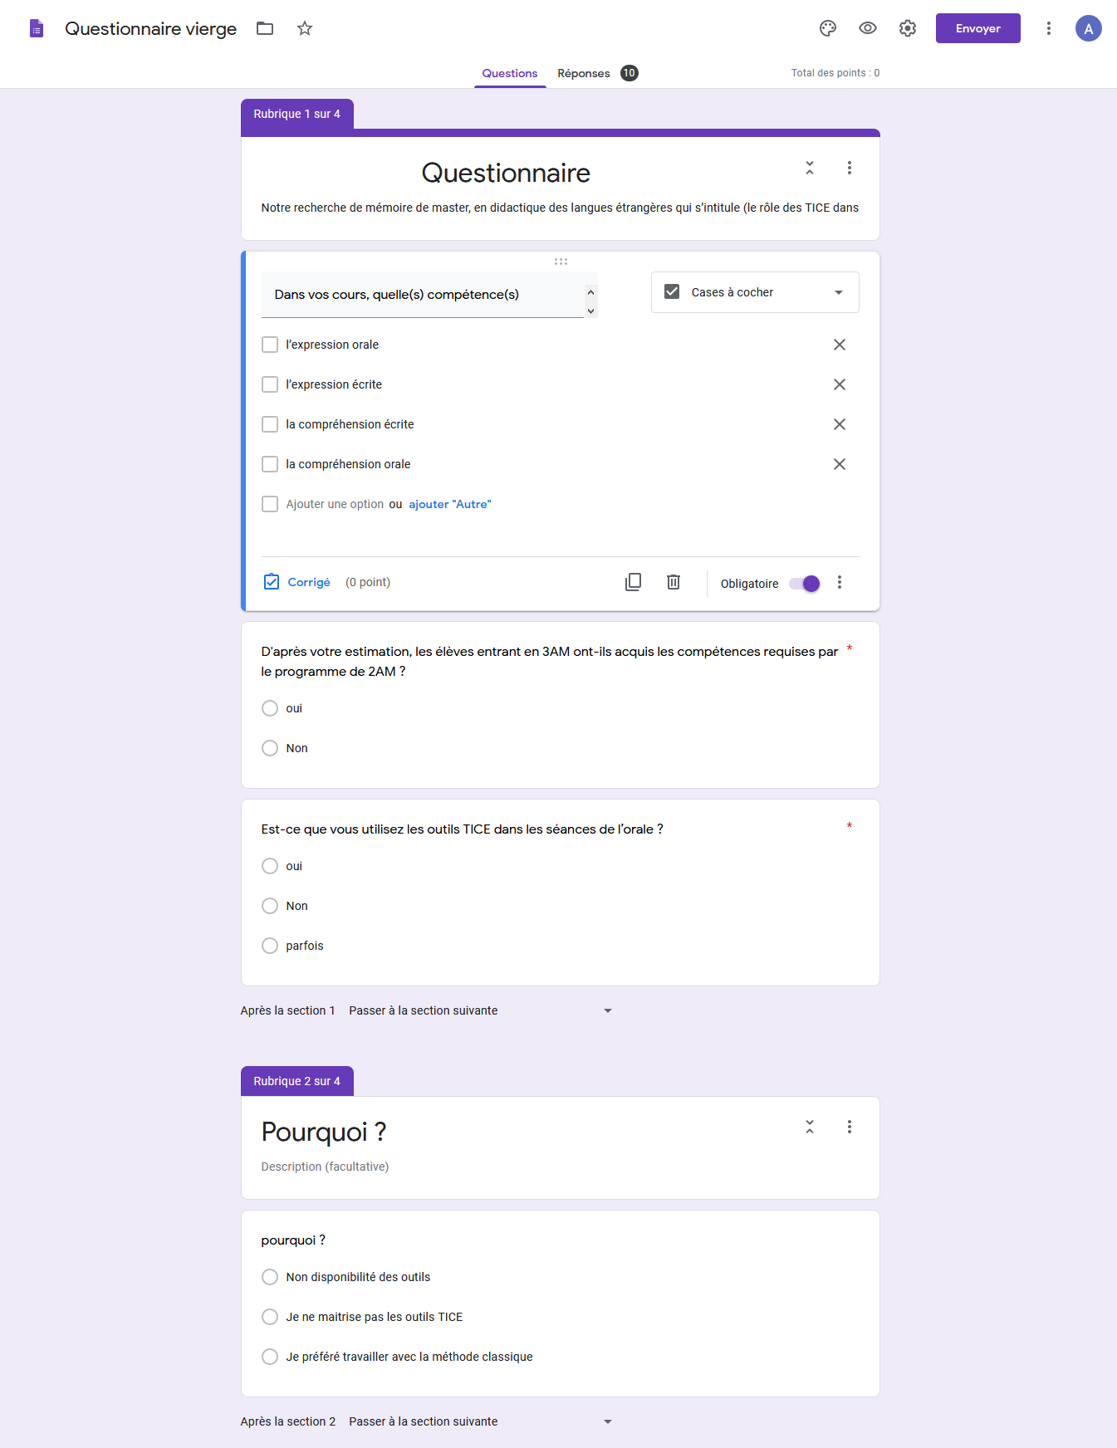

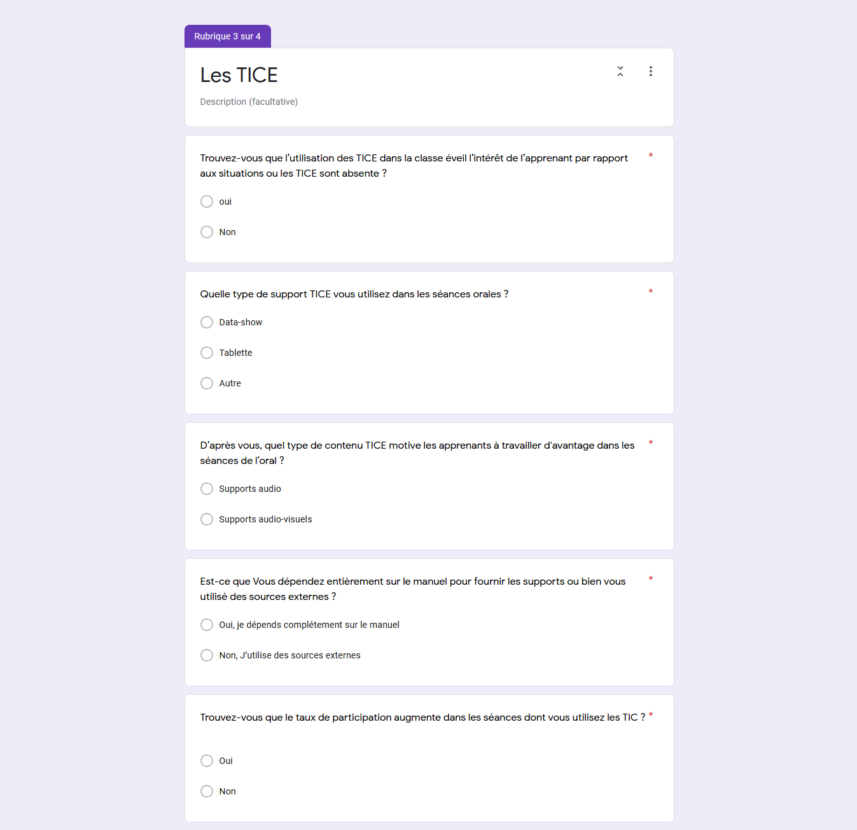

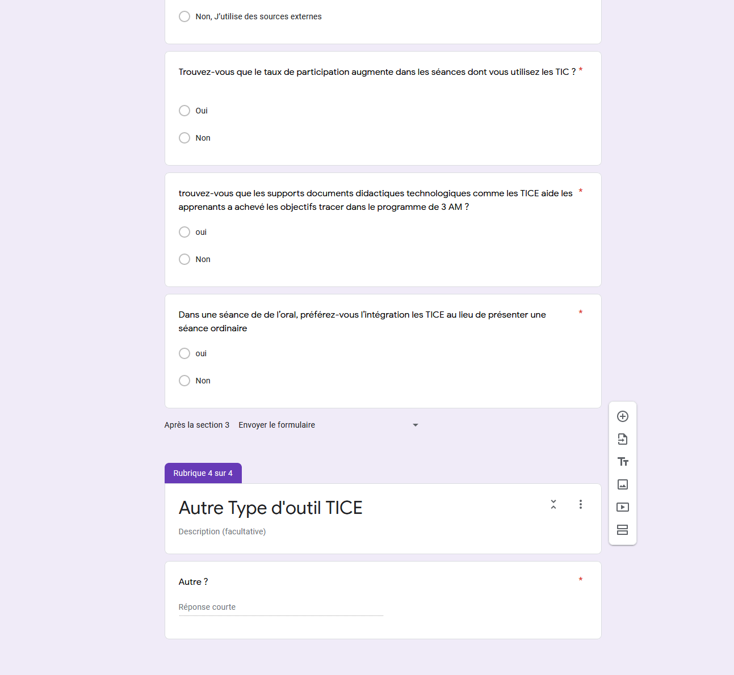

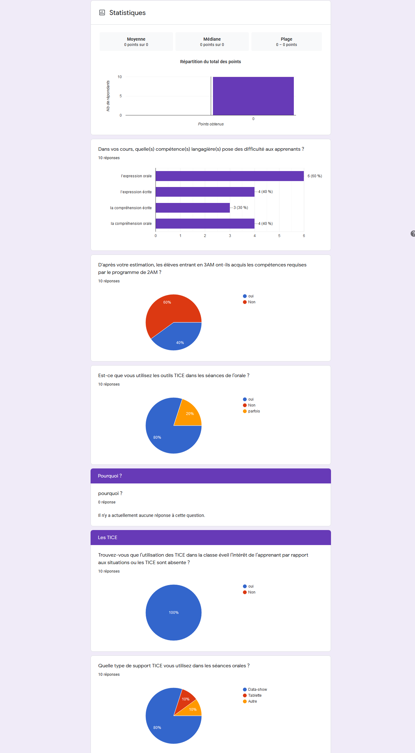

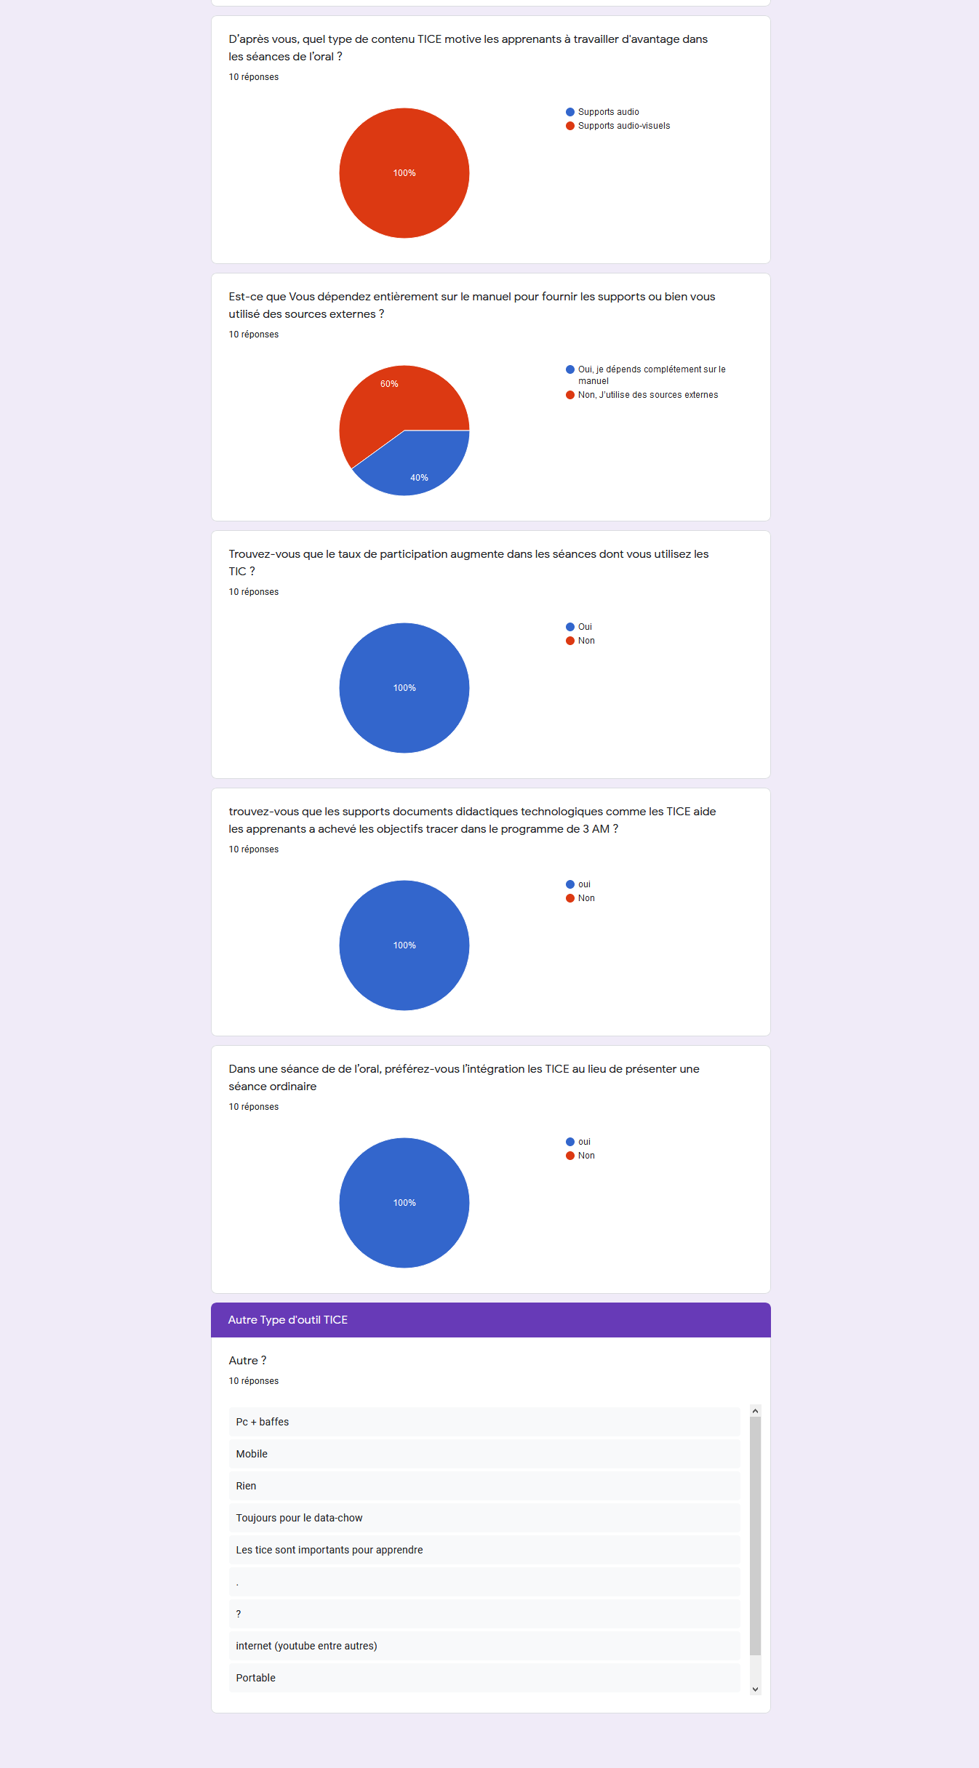

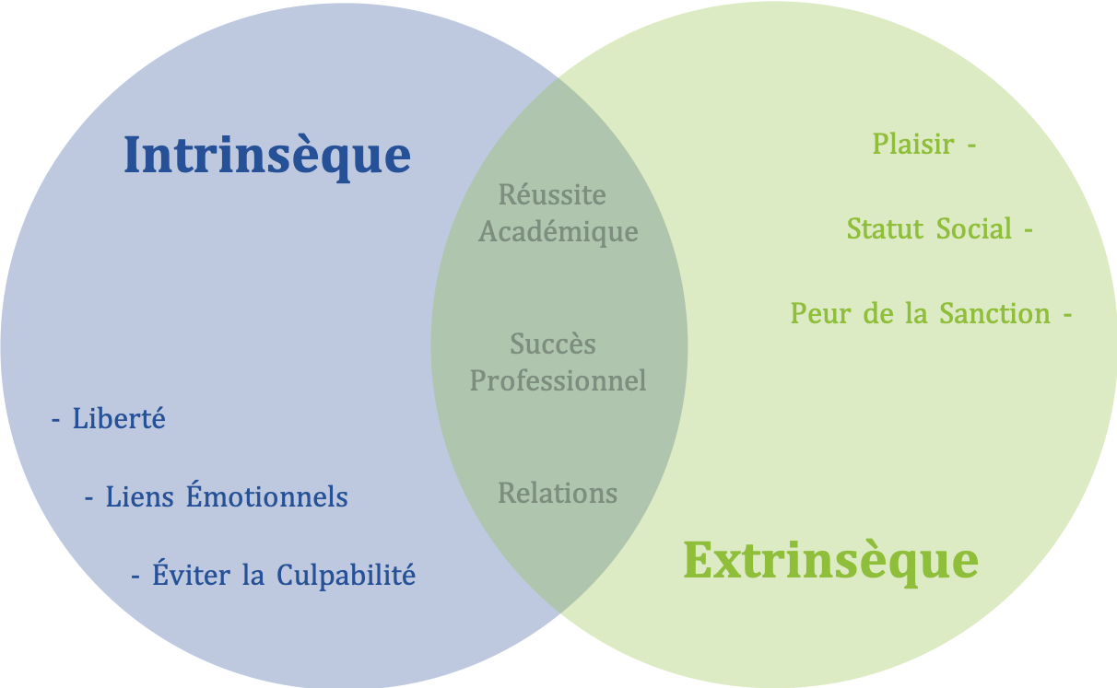

# Résumé :

Ce travail de recherche tente de vérifier, selon une perspective algérienne, comment les technologies d’informations et de communications pour l’éducation (TICE) peuvent favoriser l’apprentissage dans le cadre du nouveau paradigme pédagogique de communication.

Après avoir défini les notions théoriques de l’oral, l’approche par compétence, les technologies d’informations et de communications pour l’éducation et la motivation nous examinerons les différentes manières dont les TICE peuvent influer de manière favorable sur la motivation des apprenants. Pour effectuer notre recherche nous avons fait recours à un questionnaire destiné aux enseignants que nous analysons et interprétons par le biais d’une méthode analytique descriptive. Notre objectif est de montrer la valeur de l’utilisation des TICE dans la classe du Français langue étrangère et leurs impacts sur la volonté de l’apprenants et en montrant ceci nous plaidons pour l’utilisations des outils technologique dans les autres activités de l’apprentissage du FLE.

Pour conclure nous pouvons dire que les résultats obtenus montrent que les TICE incite effectivement les apprenants à engager dans leur apprentissage de la compétence orale.

**Mots clés :** les technologies d’informations et de communications pour l’éducation, TICE, Français langue étrangère, FLE, l’oral, la motivation, compétence , approche par compétence.

**Abstract:**

This work of research attempts to verify, from an Algerian perspective, how information and communication technologies for education (ICT) can promote learning within the framework of the new pedagogical paradigm of communication.

After having defined the theoretical notions of speaking, the competency-based approach, information and communication technologies for education and motivation, we will examine the different ways in which ICT can positively influence the motivation of learners. Which we will study through a survey for teachers that we will subsequently analyse and interpret with means of an analytic descriptive method. Our objective, is to demonstrate the value of using ICTE in the classes of French as a foreign language and its impact on the will of students and by showing that we hope to make the case for the usage of technology in other activities that are included in the learning of French as a foreign language.

To conclude we can safely say that the results obtained of the research show that ICTE does indeed drive students to be more implicated in their learning of oral competence.

**Keywords:** Information and Communications Technology for education, French as a foreign language, ICTE, motivation , competence, the competency-based approach.

1. Maougal. M.L,(2000)*, « Langages et langues entre tradition et modernité,* Marinoor*, p 26.*
2. ( Le 16 Avril 1976). *« Loi d’orientation sur l’éducation national »* N°76-66; p08
3. F. Maciejewski et al, (2015), *« a 5-Year Longitudinal Study on Mood Variability Across Adolescence Using Daily Diaries »,* Child Development, p10
4. Eric Klopfer et al,(2009)*, « using the technology of today, in the classroom today »,* The Education Arcade Massachusetts Institute of Technology p1
5. (2006) « *Le Petit Robert de la langue française »*, DICTIONNAIRE LE ROBERT, PARIS,p19
6. Charraudeau.P et Maigneneau, (2000), « *Dictionnaire d’analyse du discours »,* Paris, P. 102
7. CUQ, J-P, & (2012). *« Cours de didactique du français langue étrangère et seconde »,* Paris, PUG, p 183
8. Ibid.
9. Ferroukhi Karima, (2009)*, «  La compréhension orale et les stratégies d’écoute des élèves apprenant le français en 2ème année moyenne en Algérie »,* Synergie, Algérie, p 5
10. Cuq J-p.(2003). *« Dictionnaire de didactique langue étrangère et seconde, clé international »* paris, p24
11. Cuq J-p.(2003). *« Dictionnaire de didactique langue étrangère et seconde, clé international »* paris, p24
12. Ibid
13. Cuq J-p.(2003). *« Dictionnaire de didactique langue étrangère et seconde, clé international »* paris, p48
14. CARRE.P et CASPAR.P, (1999), *« Traité des sciences et techniques de la formation »,* Paris, Dunod, p5.
15. Dell H. Hymes, (1984), Collection *« Langues et apprentissage des langues ».* Hatier-Crédif, Paris p49.
16. *« Guide du professeur Langue française 3ème Année Moyenne »,* Office National des Publications scolaires, p4
17. Cuq J-p.(2003). *« Dictionnaire de didactique langue étrangère et seconde, clé international »* paris, p90
18. Tagliante, Christine, (1994)*. « La classe de langue*», Paris, CLÉ International, Tochon, p 101
19. Yves BERTRAND, 1990 : « *Théories contemporaines de l’éducation »*, p.100.
20. Jean-Pierre CUQ, 2003 : « *Dictionnaire de didactique du français langue étrangère et seconde. ». P 238*
21. 58 Jean-Pierre ROBERT, 2008 : *« Dictionnaire pratique de didactique du FLE »,* p. 198.
22. Mangenot, F. 2000*. « Apprentissages collaboratifs assistés par ordinateur appliqués aux langues »*. In R.Bouchard, F. Mangenot*, « Interaction, interactivité et multimédia, Notions en question »* N.° 5, ENS Éditions, p 11
23. COMPTE Carmen, 1993, *« La Vidéo en classe de langue »,* paris, Hachette p27
24. Rome, KHADRAOUI,2019, “*L’Approche par les Compétences en classe de FLE,” Journal of pedagogy vol. 01 Iss01 january2019,* M’silla, p 202
25. Filliolet, J. 1986. *« Langues, machines et didactique ».* LINX 14 : p 133
26. www.Larousse.com Consulter le 23/09/2020 <Https://www.larousse.fr/dictionnaires/francais/motivation/52784#:~:text=Raisons%2C%20int%C3%A9r%C3%AAts%2C%20%C3%A9l%C3%A9ments%20qui%20poussent,comportement%20d’un%20agent%20%C3%A9conomique>.

   
27. [www.jobintree.com](http://www.jobintree.com) ,Consulter le 23/09/2020, <https://www.jobintree.com/dictionnaire/definition-motivation-95.html>
28. Jean-Pierre CUQ, 2003 : « *Dictionnaire de didactique du français langue étrangère et seconde. ».* Paris *P 238*
29. Pierre, Louart 2002, *« Maslow et Herzberg, les théories du contenu motivationnel »*, Centre lillois d’Analyse et de Recherche sur l’Évolution des Entreprises*, p3*
30. VIAU, R (2005*).  « La motivation en milieu scolaire. Bruxelles »* : De Boeck Université, p 7.
31. VIAU, R (2005*). « La motivation en milieu scolaire. Bruxelles »* : De Boeck Université, p 32.
32. Jean-Pierre CUQ, 2003 : « *Dictionnaire de didactique du français langue étrangère et seconde. ».* Paris *P 238*
33. Rymond, V. (s.d.). Nadia rêvez. Consulté le 24/06/2020, sur www.nadiarevaz.chlindex.phplcitations.autour
34. Lepper, M.R. & M. Hodell. 1989. *« Intrinsic Motivation in the Classroom ».* In R.E. Ames & C. Ames (Dir.). Research on motivation in education, goals and cognition, vol. 3. Toronto: Academic Press, p106.
35. Ibid.
36. Stuve, M.J. (1997). *“48 children, 2 teachers, 1 classroom, and 4 computers : A personal exploration of a network learning environment”.* Unpublished doctoral dissertation, University of Illinois at Urbana-Champaign. [Abstract]. DAI, 58-06
37. Nicol, J. & S. Utler. (1996). *« Promise and fulfilment : The use of computers in B.C. elementary schools »*. Education Canada, 36
38. Tardif, M. & J. Mukamurera. (1999). *« La pédagogie scolaire et les TIC : l’enseignement comme interactions, communication et pouvoirs ».* Revue de l’ACELF, vol. XXVII, N° 2.